Conditional Statements
Prepared: TrangNTT
Lab 3-1. Conditional Statements 1
1.1. Create a PHP project 2
1.2. Conditional Test Example 2
1.3. Using switch statement 5
1.4. Square and Cube 6
1.5. Date Time Processing Exercise 9

Prepare
Create Lab 3-1 directory in the lab exercise project.

Conditional Test Example
Create a Conditional Test example to compare your first name and last name; and calculate the final grade as the following formula: final grade = 40% * mid-term score + 60% * final-exam score.

Create ConditionalTest.html
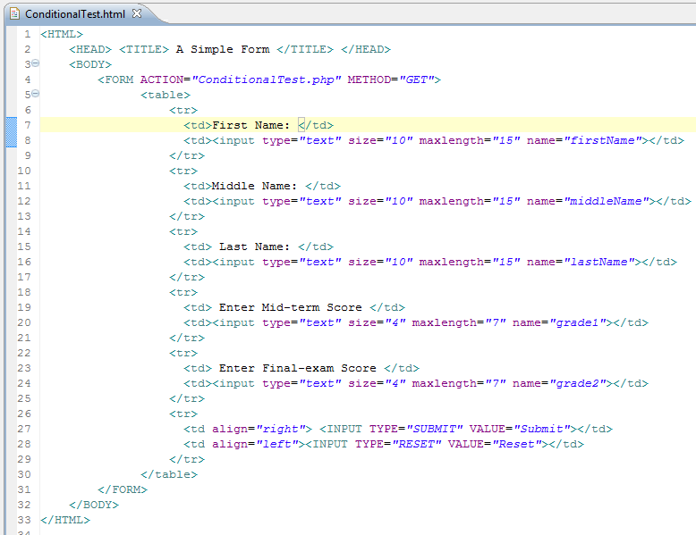

Create ConditionalTest.php
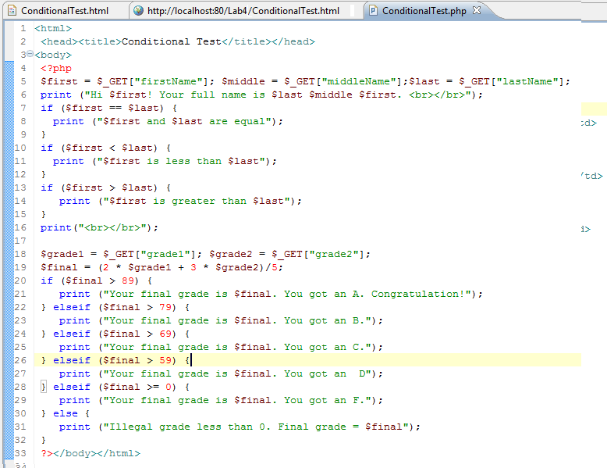

Run the ConditionalTest.html
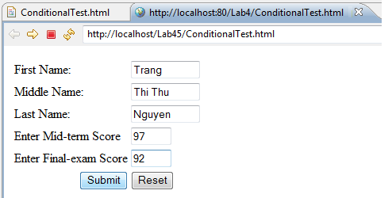

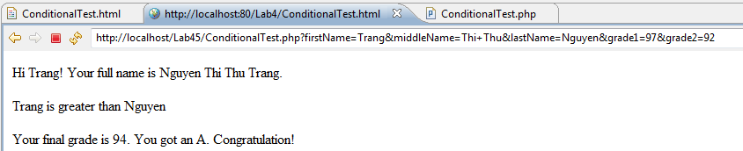

Using switch statement
Modify the ConditionalTest example as the following. Run and observe the result.
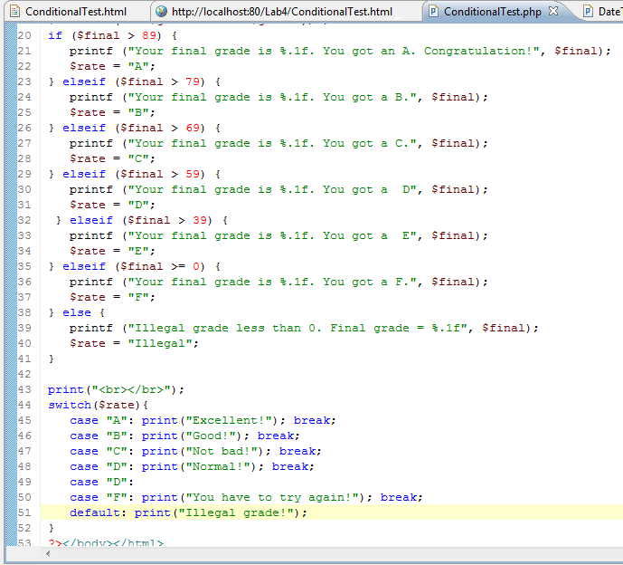
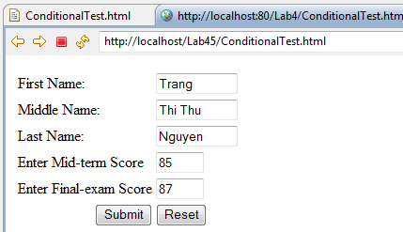
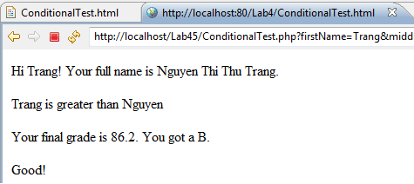

Square and Cube

Create a SquareCube.php file to generate square and cube values.
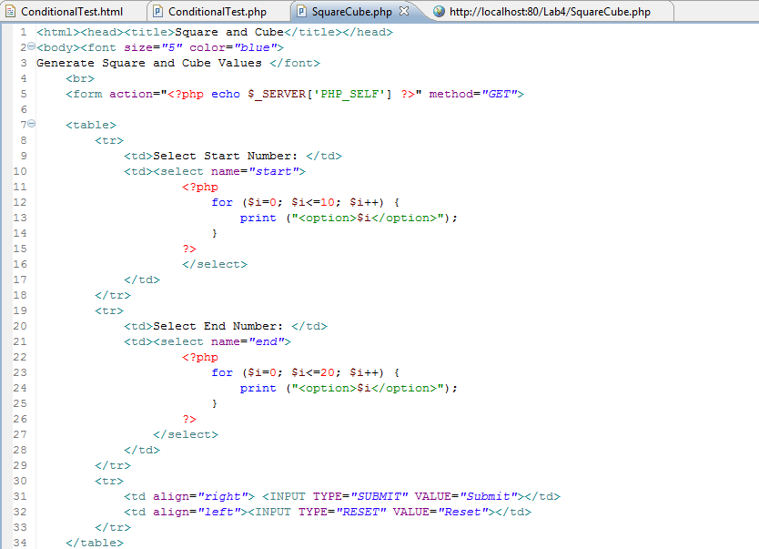
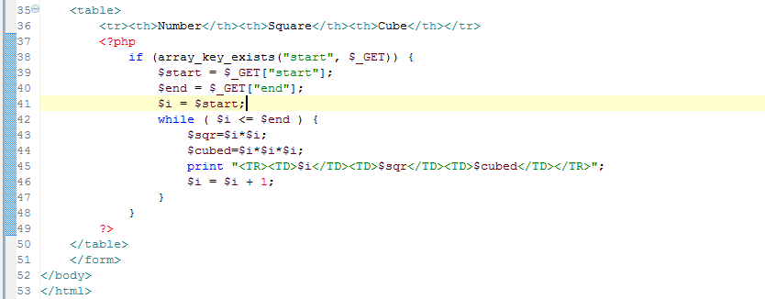

Run and observe the result
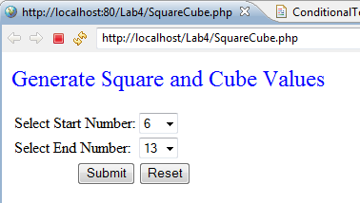

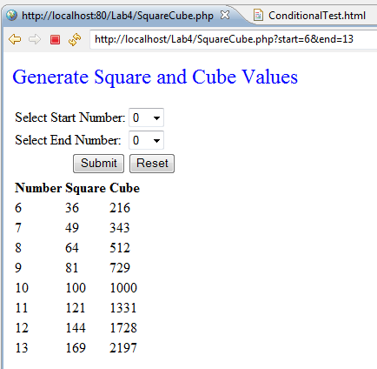
Note that the values of start/end number selection remain 0 even after submiting. Do Step 3 to remain the values that users choose.

Modify the SquareCube.php to remain selection values
- Move and modify the code which get values for $start and $end variables before the selection box.
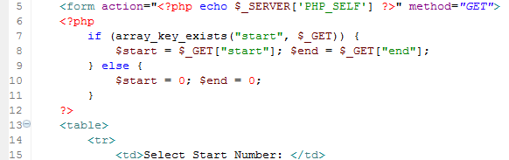
.
.
.
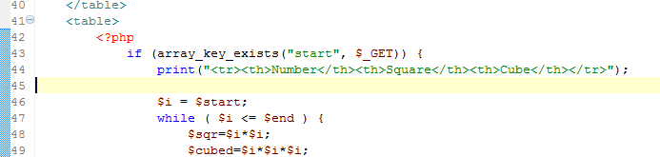
- Modify the selection box to remain the values in $start and $end variables.
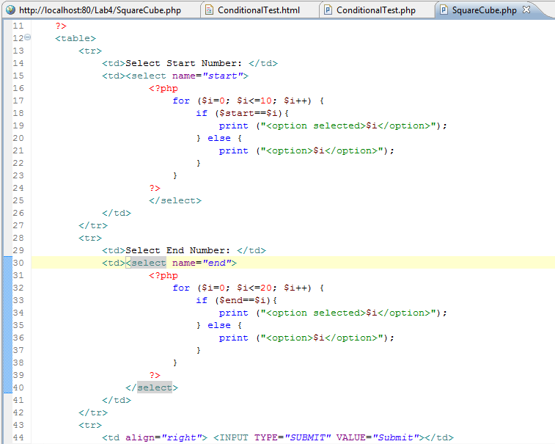

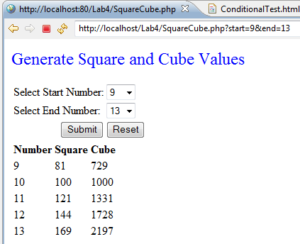

Date Time Processing Exercise
Tạo DateTimeProcessing để yêu cầu nhập vào giờ, phút, giây; ngày, tháng, năm. Sau đó, đưa ra thêm một số thông tin về ngày giờ theo định dạng 12 giờ và đưa ra tháng đó có bao nhiêu ngày.
Biết rằng, tháng 1, 3, 5, 7, 8, 10, 12 có 31 ngày; tháng 4, 6, 9, 11 có 30 ngày; tháng 2 có 29 ngày nếu đó là năm nhuận, 28 ngày nếu không là năm nhuận.
Năm nhuận là những năm nào chia hết cho 4 được coi là năm nhuận. Tuy nhiên, vẫn có một số ngoại lệ đối với nguyên tắc này. Những năm chia hết cho 100 chỉ được coi là năm nhuận nếu chúng cũng chia hết cho 400. Ví dụ, 1600 và 2000 là các năm nhuận nhưng 1700, 1800 và 1900 không phải năm nhuận. Tương tự như vậy, 2100, 2200, 2300, 2500, 2600, 2700, 2900 và 3000 không phải năm nhuận nhưng 2400 và 2800 là các năm nhuận.

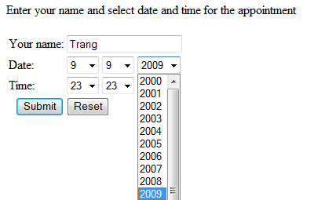

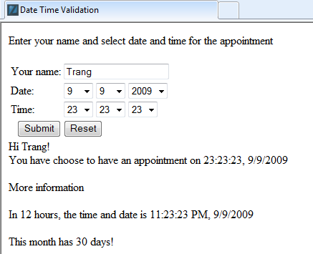

Năm nhuận:
